

QQCRROM-MS004

MSC SEAVIEW
Mediterranean cruise (7 Nights)3 ประเทศ
Italy -Spain - France – Italy (Cuise Only)

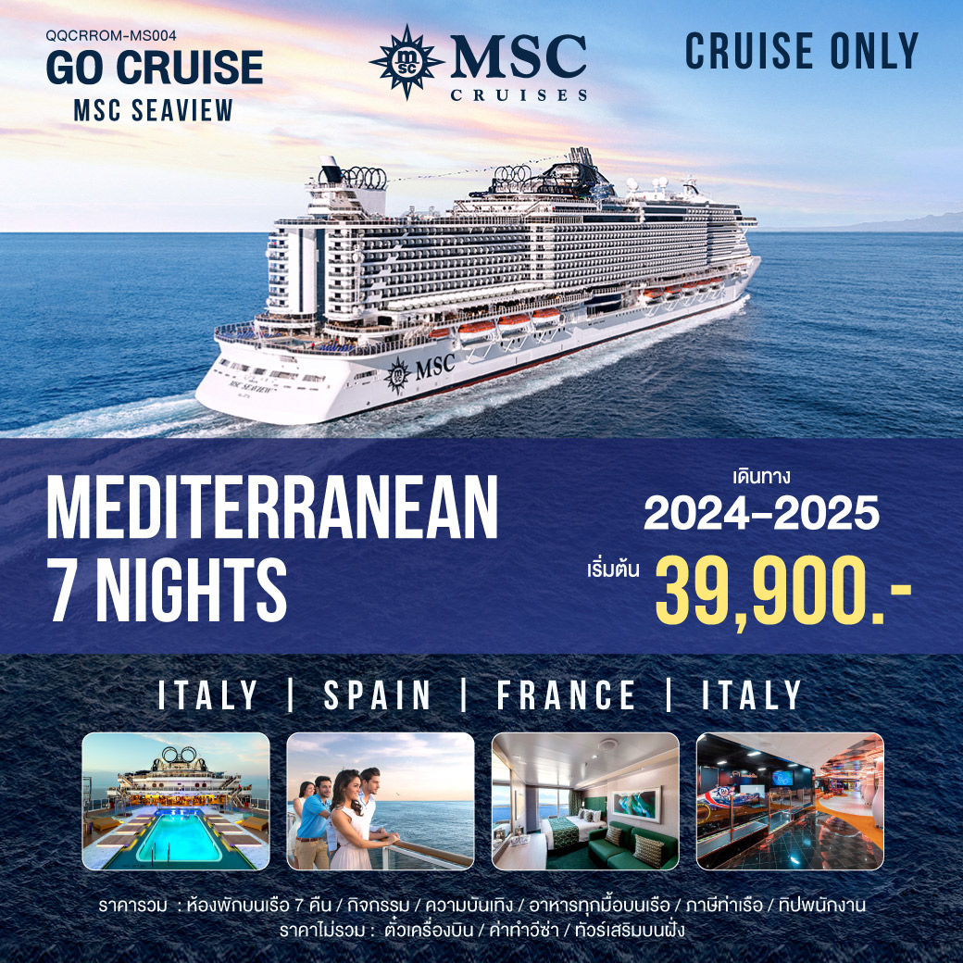
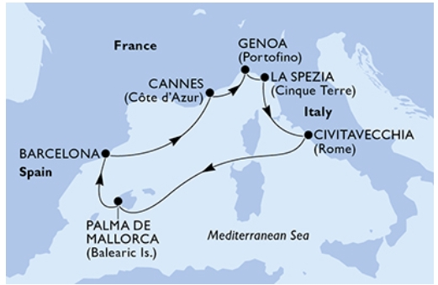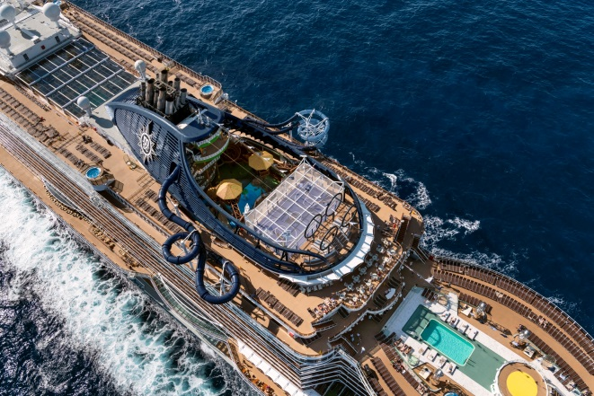
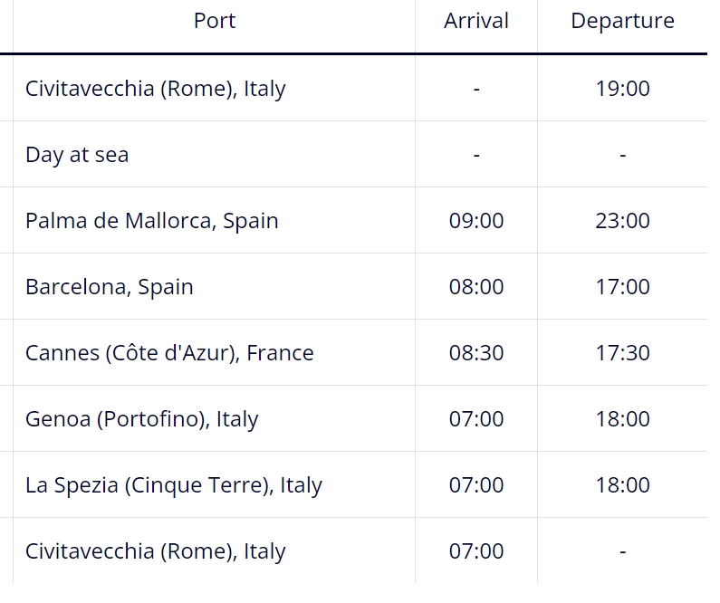

ซีวีตาเวกเกีย อยู่ห่างจากโรมประมาณ 1.30 ช.ม ประมาณ 82.2 ก.ม
เป็นเมืองในแคว้นลัตซีโย ประเทศอิตาลี เมืองท่าชายทะเลบนฝั่งทะเลติร์เรเนียน ชื่อของ
เมืองมีความหมาย ว่า "เมืองเก่า" ปัจจุบันเป็นท่าเรือสำราญและเฟอร์รีที่สำคัญ เป็นประตู
สู่กรุงโรม
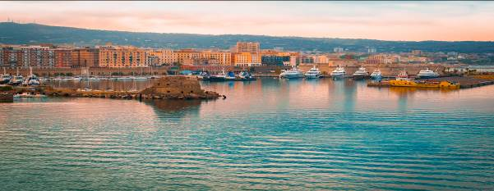
14.00 น. ได้เวลาเข็คอินที่ท่าเรือเตรียมเอกสารลงทะเบียนที่ท่าเรือ พาสปอร์ต บัตรเครดิต ดาวน์โหลด แอปพลิเคชั่น 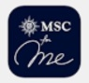MSC for Me ไว้ในมือถือและเปิดใช้งานและลงทะเบียน
หลังจากผ่านขึ้นเรือสำราญ ซ้อมระบบการรักษาความปลอดภัยของเรือสำราญเรียบร้อยแล้วสำรวจห้องพักของท่านตามอัธยาศัย
19.00 น. เรือออกจาก ท่าเรือ
ค่ำ รับประทานอาหารค่ำ ณ ห้องอาหารภายบนเรือสำราญ ชมโชว์ระดับบรอดเวย์ อลังการด้วยระบบ แสง สี เสียง ชั้นเยี่ยม ให้ท่านได้เพลิดเพลิน ที่โรงละคร หลังจากนั้น ให้ท่านพักผ่อนตามอัธยาศัย กับกิจกรรมบนเรือสำราญ

เช้าวันนี้พักผ่อนบนเรือ กันอย่างเต็มที่ หรือจะออกกำลังกาย ที่ห้องฟิตเนส เล่นกีฬาต่างๆที่สปอร์ตคลับ และกิจกรรมสนุกสนานอีกมากมายบนเรือสำราญ รับประทานอาหาร เช้า กลางวัน เย็น หรือ ระหว่างมื้อ ที่ห้องอาหารที่เรือสำราญได้จัดไว้ให้ท่าน
เช่น ห้องอาหาร Main Dining Restaurant Golden Sand / Silver Dolphin / Buffet Outdoor Marketplace Restaurang and Buffet / Ocean Point Restaurang amd buffet
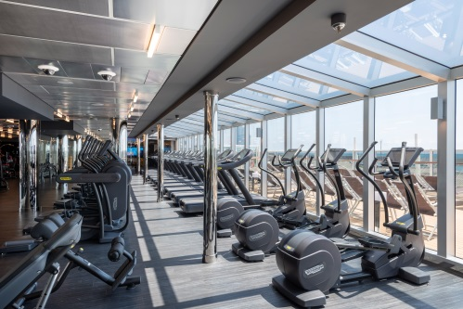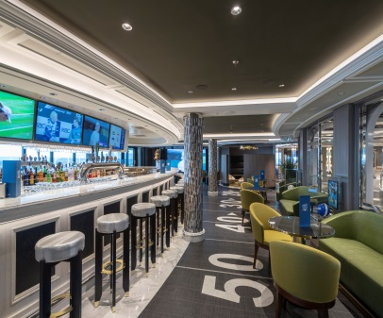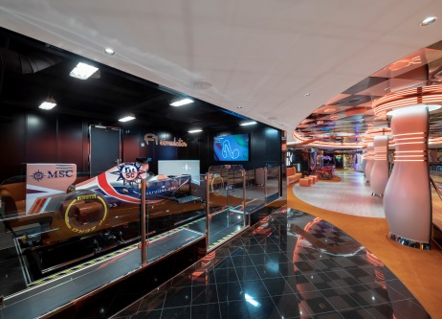
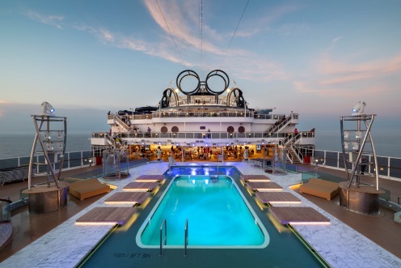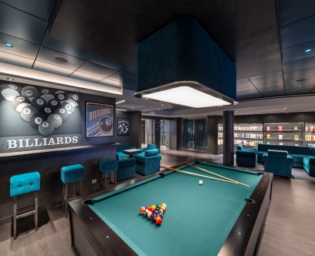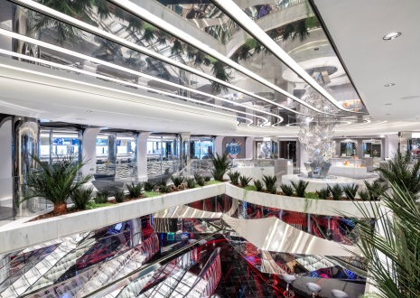

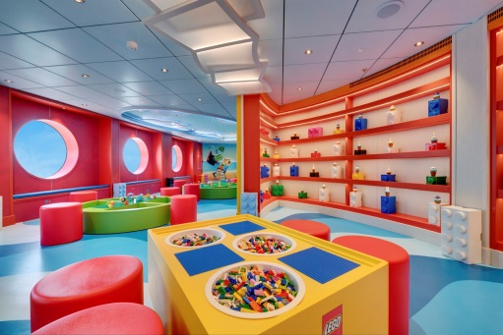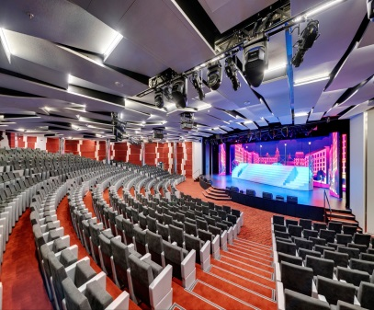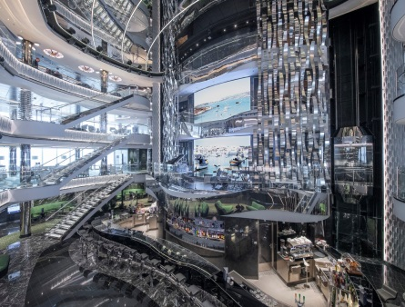
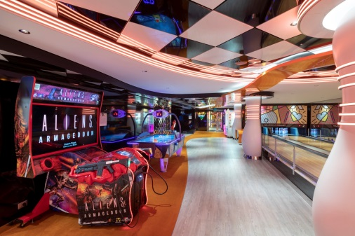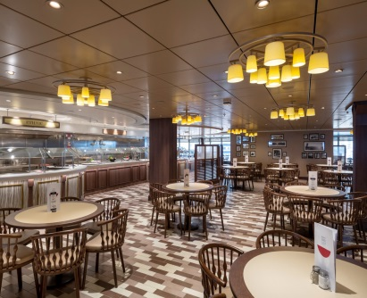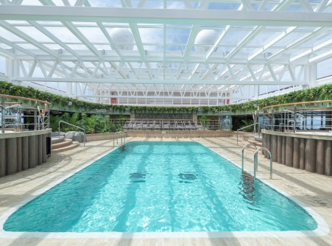

ดื่มดำเครื่องดื่มและกับดนตรีสด โชว์ต่างๆ ที่ โรงละคร ,บาร์เครื่องดื่ม , เลานจ์ และกิจกรรมต่างๆบนเรือที่มีอยู่ทั่วเรือสำราญ

ปาลมา เป็นเมืองสำคัญและเมืองท่าบนเกาะมายอร์ก้า โด่งดังและมีชื่อเสียงในเรื่องของการพักร้อนของชาวยุโรป ด้วยธรรมชาติที่สวยงามไม่ว่าจะเป็นหาดทราย ทะเลสีฟ้าเทอควอยซ์ ภูเขา ถ้ำ รวมไปถึงสภาพอากาศอบอุ่นแบบเมดิเตอร์เรเนียน และเป็นเมืองที่ใหญ่ที่สุดอันดับ 12 ในสเปน เป็นเมืองที่เต็มไปด้วยประวัติศาสตร์ของโรมัน และอาหรับ
09.00 น. รับประทานอาหารเช้า ณ ห้องอาหารบนเรือสำราญ เรือสำราญ Msc World Europa มีห้องอาหารหลากหลายห้องหลากหลายสไตล์ให้ท่านได้เลือกรับประทาน ท่านสามารถดูกิจกรรมต่างๆบนเรือได้ใน แอปพลิเคชั่น MSC for me
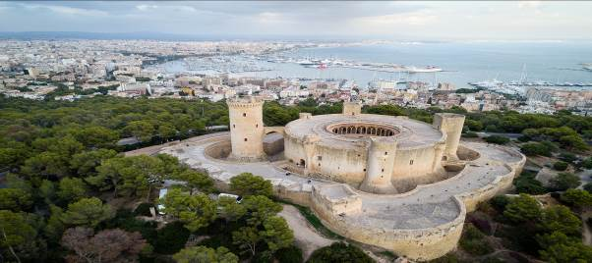

16.00 น. เรือสำราญ ออกจากม่าเรือ
เชิญรับประทานอาการค่ำ ณ ห้องอาหาร บนเรือสำราญ หล้งจากนั้นเชิญท่านชมโชว์ตระการตา ที่โรงละครบนเรือ ที่โรงละคร หรือ ร่วมกิจกรรม หรือ ชมดนตรีสดได้ที่เลาจน์และบาร์ต่างๆ ได้ทั้ว เรือตามอัธยาศัย

บาร์เซโลน่า เป็นเมืองที่มีความหลากหลายทางวัฒนธรรม ทั้งด้าน สถาปัตยกรรม อาหาร มีชื่อสัยงด้านกีฬา
บาร์เซโลน่า เป็นเมืองหลวงของแคว้นหนึ่งในสเปนทีชื่อว่า คาตาโลเนีย
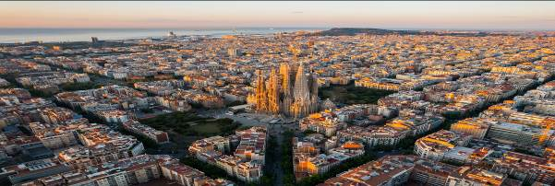

07.00 น. รับประทานอาหารเช้า ณ ห้องอาหารบนเรือสำราญ เรือสำราญ Msc World Europa มีห้องอาหาร หลากหลายห้องหลากหลายสไตล์ให้ท่านได้เลือกรับประทาน ท่านสามารถดูกิจกรรมต่างๆบนเรือได้ใน แอปพลิเคชั่น Msc for me
08.00 น. เรือเทียบท่า เมือง บาร์เซโรน่า ประเทศ สเปน

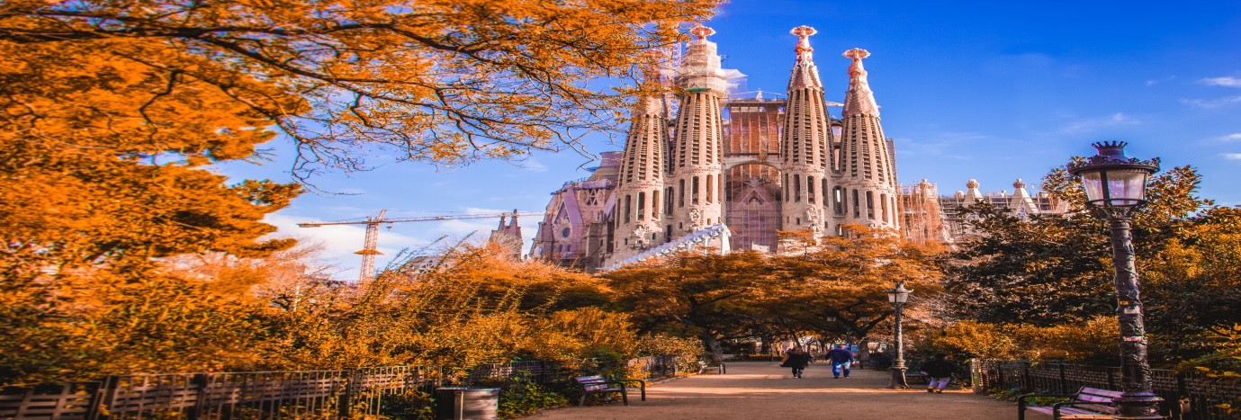

17.00 น. เชิญรับประทานอาการค่ำ ณ ห้องอาหาร บนเรือสำราญ หล้งจากนั้นเชิญท่านชมโชว์ตระการตาที่โรงละครบนเรือ ที่โรงละคร หรือ ร่วมกิจกรรม หรือ ชมดนตรีสดได้ที่เลาจน์และบาร์ต่างๆ ได้ทั้วเรือ ตามอัธยาศัย
20.00 น. เรือสำราญ ออกจากท่าเรือ

คานส์ (ฝรั่งเศส: Cannes) เป็นหนึ่งในเมืองที่เป็นที่รู้จักที่สุดของเฟรนช์ริเวียรา เป็นจุดหมายปลายทางของนักท่องเที่ยวและเป็นที่จัดงานประจำปีเทศกาลภาพยนตร์เมืองกาน ตั้งอยู่ในจังหวัดอาลป์-มารีตีม บนฝั่งทะเลเมดิเตอร์เรเนียน เมืองนี้ยังมีชื่อเสียงด้านร้านค้า ร้านอาหาร และโรงแรมที่หรูหรา
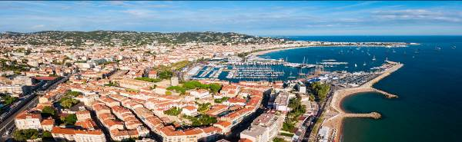
07.00 น. รับประทานอาหารเช้า ณ ห้องอาหารบนเรือสำราญ เรือสำราญ มีห้องอาหาร
หลากหลายห้องหลากหลายสไตล์ให้ท่านได้เลือกรับประทาน ท่านสามารถดูกิจกรรมต่างๆบนเรือได้ใน แอปพลิเคชั่น MSC for me
08.30 น. เรือเทียบท่า เมือง คานส์ ประเทศ ฝรั่งเศส
17.30 น. เรือสำราญ ออกจากท่าเรือ
ค่ำ เชิญรับประทานอาการค่ำ ณ ห้องอาหาร บนเรือสำราญ หล้งจากนั้นเชิญท่านชมโชว์ตระการตาที่โรงละครบนเรือ ที่โรงละคร ชั้น 6,7 หรือ ร่วมกิจกรรม หรือ ชมดนตรีสดได้ที่เลาจน์และบาร์ต่างๆ ได้ทั้วเรือตามอัธยาศัย

เช้า รับประทานอาหารเช้า ณ ห้องอาหารบนเรือสำราญ เรือสำราญ MSC Seaview มีห้องอาหาร หลากหลายห้องหลากหลายสไตล์ให้ท่านได้เลือกรับประทาน ท่านสามารถดูกิจกรรมต่างๆบนเรือได้ใน แอปพลิเคชั่น MSC for me
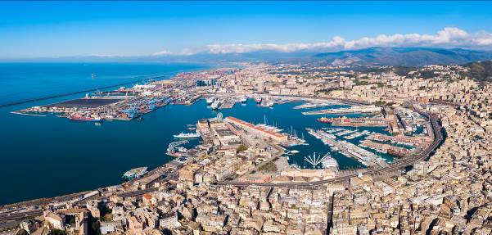

เจนัวเป็นเมืองหลวงของแคว้นลิกูเรียและเป็นเมืองใหญ่อันดับหกของอิตาลี เป็นเมืองท่าที่ใหญ่ที่สุดใน อิตาลีและเป็นหนึ่งในเมืองใหญ่ของยุโรปบนทะเลเมดิเตอร์เรเนียน ในปี 2006 ยูเนสโกได้ระบุส่วนหนึ่งของเมืองเก่าของเจนัวในรายการมรดกโลก
07.00 น. เรือเทียบท่า เมือง เจนัว ประเทศ อิตาลี่
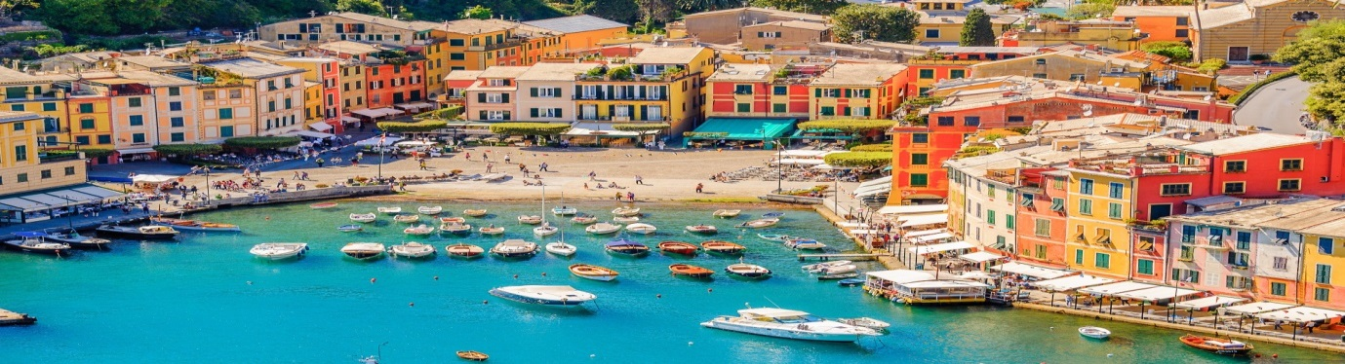
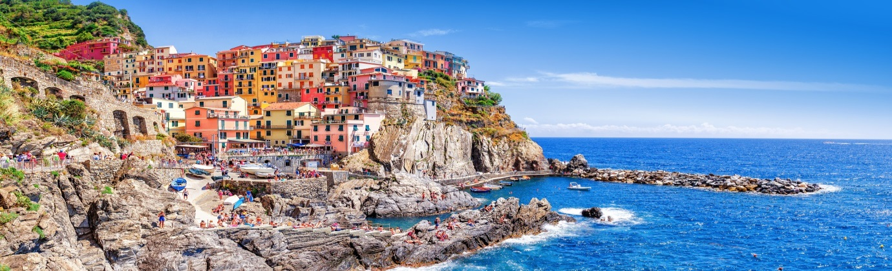
18.00 น. เรือสำราญ ออกจากเมือง เจนัว
เชิญรับประทานอาการค่ำ ณ ห้องอาหาร บนเรือสำราญ หล้งจากนั้นเชิญท่านชมโชว์ตระการตา ที่โรงละครบนเรือ ที่โรงละคร หรือ ร่วมกิจกรรม หรือ ชมดนตรีสดได้ที่เลาจน์และบาร์ต่างๆ ได้ทั้ว เรือตามอัธยาศัย
ค่ำ เชิญรับประทานอาการค่ำ ณ ห้องอาหาร บนเรือสำราญ หล้งจากนั้นเชิญท่านชมโชว์ตระการตา ที่โรงละครบนเรือ ที่โรงละคร ชั้น 6,7 หรือ ร่วมกิจกรรม หรือ ชมดนตรีสดได้ที่เลาจน์และบาร์ต่างๆ ได้ทั้ว เรือตามอัธยาศัย

เช้า รับประทานอาหารเช้า ณ ห้องอาหารบนเรือสำราญ เรือสำราญ MSC Seaview มีห้องอาหาร หลากหลายห้องหลากหลายสไตล์ให้ท่านได้เลือกรับประทาน ท่านสามารถดูกิจกรรมต่างๆบนเรือได้ใน แอปพลิเคชั่น MSC for me
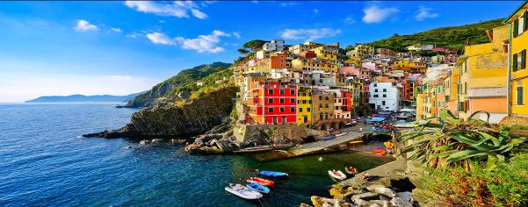

07.00 น. เรือจอดที่ ลา สเปเซีย(La Spezia), ประเทศ อิตาลี

18.00 น. เรือออกจากที่ ลา สเปเซีย(La Spezia), ประเทศ อิตาลี

07.00 น. เรือเทียบท่า เมือง ซีวิตาเวกเกีย ประเทศ อิตาลี
เช็คเอาท์ออกจากเรือสำราญ พร้อมรับกระเป๋าสัมภาระ ลงจากเรือ
**กรุณาตรวจสอบสัมภาระของท่านก่อนออกจากเรือ**
**เดินทางกลับโดยสวัสดิภาพ**

MSC SEAVIEW
Mediterranean cruise (7 Nights) 3 ประเทศ
Italy--Spain -- France – Italy (Cuise Only)
อัตราค่าบริการเริ่มต้น

พฤษภาคม 2567 (ราคาท่านละ) | INTERIOR | OCEANVIEW | BALCONY | SUITE
1-8 พ.ค 67 | - | - | 48,900 | 68,900
8-15 พ.ค 67 | 37,900 | 42,900 | 48,900 | 68,900
15-22 พ.ค 67 | 37,900 | 44,900 | 50,900 | 71,900
22-29 พ.ค 67 | 39,900 | 44,900 | 50,900 | 71,900
29 พ.ค – 5 มิ.ย 67 | 39,900 | 47,900 | 52,900 | 73,900

มิถุนายน 2567 (ราคาท่านละ) | INTERIOR | OCEANVIEW | BALCONY | SUITE
5-12 มื.ย 67 | 45,900 | 51,900 | 57,900 | 77,900
12-19 มื.ย 67 | 45,900 | 51,900 | 57,900 | 77,900
19-26 มื.ย 67 | 46,900 | 53,900 | 59,900 | 79,900
26- มื.ย – 3 ก.ค 67 | 46,900 | 53,900 | 59,900 | 79,900

กรกฏาคม 2567 (ราคาท่านละ) | INTERIOR | OCEANVIEW | BALCONY | SUITE
3-10 ก.ค 67 | 47,900 | 53,900 | 59,900 | 79,900
10-17 ก.ค 67 | 48 900 | 55,900 | 61,900 | 81,900
17-24 ก.ค 67 | 48, 900 | 55,900 | 61,900 | 81,900
24-31 ก.ค 67 | 52, 900 | 57,900 | 63,900 | 83,900
31 ก.ค-7 ส.ค 67 | 51, 900 | 57, 900 | 63,900 | 83,900

สิงหาคม 2567 (ราคาท่านละ) | INTERIOR | OCEANVIEW | BALCONY | SUITE
7-14 ส.ค 67 | 55, 900 | 62, 900 | 67, 900 | 88, 900
14-21 ส.ค 67 | - | - | 65,960 | 90,760
21-28 ส.ค 67 | 54,900 | 59,900 | 65,900 | 86,900
28 ส.ค 4 ก.ย 67 | 48,900 | 55,900 | 61,900 | 81,900

กันยายน 2567 (ราคาท่านละ) | INTERIOR | OCEANVIEW | BALCONY | SUITE
4 -11 ก.ย 67 | 47,900 | 53,900 | 59,900 | 79,900
11-18 ก.ย 67 | 43,900 | 49,900 | 54,900 | 75,900
18-25 ก.ย 67 | 41,900 | 47,900 | 52,900 | 73,900
25 ก.ย -2 ต.ค 67 | 39,900 | 44,900 | 50,900 | 71,900

ตุลาคม 2567 (ราคาท่านละ) | INTERIOR | OCEANVIEW | BALCONY | SUITE
2-9 ต.ค 67 | 35,900 | 42,900 | 48,900 | 68,900
9-16 ต.ค 67 | 35,900 | 42,900 | 48,900 | 68,900

**ราคาอาจมีการเปลี่ยนแปลงได้เนื่องจากระยะเวลาในการจอง/ห้องที่เหลืออยู่/ค่าเงิน USD**
*เพื่อความสะดวกของท่านทางบริษัทมีบริการขายตั๋วเครื่องบินและแผนกวีซ่าพร้อมบริการแบบครบวงจร*
** ราคา และ วันเริ่มต้นการเดินทาง ปี 2025 กรุณาสอบถามราคา และ รายละเอียดเพิ่มเติมจากเจ้าหน้าที่ **
MAY 2025 | 14,21,28
JUN 2025 | 4,11,18,25
JULY 2025 | 2,9,16,23,30
AGUST 2025 | 6,13,20,27
SEPTEMBER 2025 | 3,10,17,24
OCTOBER 2025 | 1,8,15,22,29
CABIN TYPE
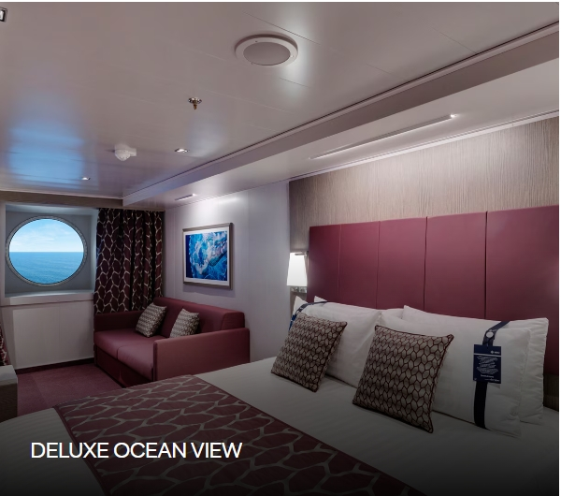
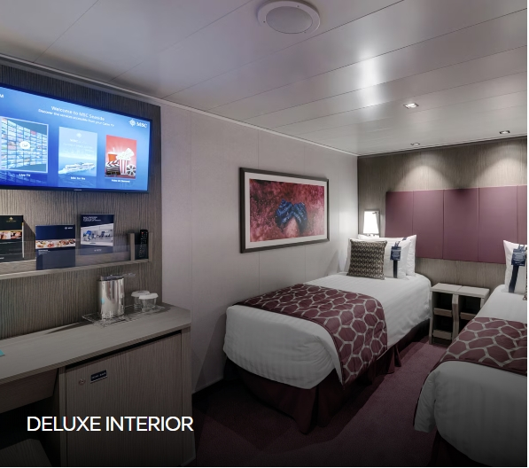

- Surface 17 sqm, deck 5
- Window with sea view
- Relaxing armchair
- Bathroom with shower, vanity area with hairdryer
- Comfortable double or single beds (on request)
- Interactive TV, telephone, Wifi connection available (for a fee), safe and minibar

- Surface 14 sqm, deck 5-10
- Bathroom with shower, vanity area with hairdryer
- Comfortable double or single beds (on request*)
- Interactive TV, telephone, wifi connection available (for a fee), safe and minibar
- Can accomodate up to 5 people

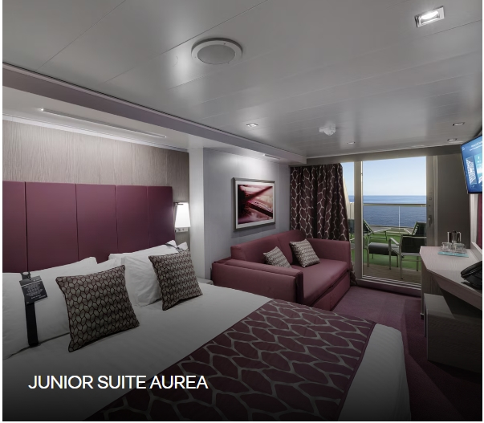
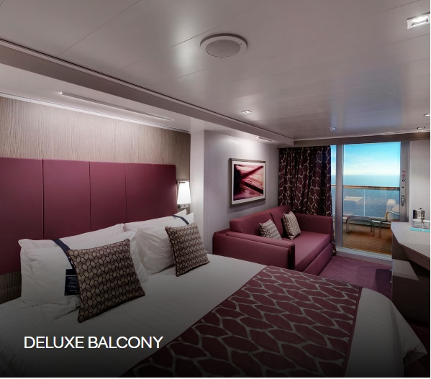

- Surface 17 sqm, balcony 5 sqm, deck 9-10
- Sitting area with sofa
- Bathroom with shower or bathtub, vanity area with hairdryer
- Comfortable double or single beds (on request)
- Interactive TV, telephone, Wifi connection available (for a fee), safe and minibar

- Surface 17 sqm, balcony 16 sqm, deck 9
- Sitting area with sofa
- Spacious wardrobe
- Bathroom with shower or bathtub, vanity area with hairdryer
- Comfortable double or single beds (on request)
- Interactive TV, telephone, Wifi connection available (for a fee), safe and minibar

ห้องพักบนเรือตามที่ระบุในรายการ
ภาษีท่าเรือ
ค่าทิปพนักงานเรือ
อาหารทุกมื้อบนเรือตามห้องอาหารที่กำหนด

ตั๋วเครื่องบิน
ค่าวีซ่าเชงเก้น
รายการทัวร์บนฝั่งที่เรือจอดเทียบท่า
รถรับส่ง
ห้องอาหารพิเศษบนเรือ
ค่าประกันสุขภาพและอุบัติเหตุระหว่างเดินทาง

ค่าใช้จ่ายส่วนตัวที่ไม่ระบุไว้ในรายการ เช่น ค่าโทรศัพท์, ค่าซักรีด, ค่าอินเตอร์เน็ต, ค่าเครื่องดื่ม ฯลฯ /
ภาษีมูลค่าเพิ่ม 7% และ ภาษีหัก ณ ที่จ่าย 3% / ค่าตรวจ ATK, RT-PCR Test ฯลฯ

ส่งหน้า Pass Port ที่มีอายุเหลืออย่างน้อย 6 เดือน เพื่อทำการจอง หลังได้รับการยืนยันห้องพักจากบริษัท
ชำระค่าตั๋วเรือเต็มจำนวน หลังทำการจอง 2 วัน
ขอสงวนสิทธิ์ในการเปลี่ยนแปลงราคา ทั้งนี้ขึ้นอยู่กับระยะเวลาในการจอง และ จำนวนห้องพักที่เหลืออยู่ , ค่าเงิน
USD ที่เปลี่ยนแปลง

ยกเลิกก่อนวันเดินทาง 61 วัน หักค่าดำเนินการ 4,000 บาท / ท่าน
ยกเลิกก่อนวันเดินทาง 46-60 วัน ชำระ 50% ของราคาเต็ม
ยกเลิกก่อนวันเดินทาง 31-45 วัน ชำระ 80% ของราคาเต็ม

ยกเลิกก่อนวันเดินทาง 1-30 วัน ชำระ 100% ของราคาเต็ม

บริษัทฯ เป็นเพียงตัวแทนขายตั๋วเรือสำราญเท่านั้น บริษัทฯ จะไม่รับผิดชอบค่าใช้จ่ายใดๆที่เกิดขึ้น หากท่านถูกปฏิเสธการตรวจคนเข้าเมืองและจะไม่คืนเงินค่าตั๋วเรือที่ท่าน ชำระมาแล้ว หากท่านถูกปฏิเสธการเข้าเมืองด้วยเหตุอันใดก็ตาม - ในกรณีที่ผู้เดินทางต้องยื่นขอวีซ่าเข้าประเทศนั้นๆ ขึ้นอยู่ดุลยพินิจของทางสถานฑูต ทางบริษัทไม่สามารถรับผิดชอบค่าใช้จ่ายใดๆ ที่เกิดขึ้น อาทิค่าธรรมเนียมการยื่นวีซ่า หรือค่ายกเลิกการเดินทาง หากการพิจารณายื่นคำร้องขอวีซ่าของท่าน “ไม่ผ่าน”
โปรแกรมเรือสำราญนี้เป็นการขายเฉพาะตั๋วเรือสำราญเท่านั้น ไม่มีหัวหน้าทัวร์เดินทางไปด้วย ท่านจะต้องเดินทาง
ไปขึ้นเรือสำราญที่ท่าเรือด้วยตัวเองตามเวลาที่เรือกำหนด
การไม่เข้าร่วมกิจกรรม ,โปรแกรม หรืออาหารบางมื้อ ไม่สามารถขอคืนเงินได้ในทุกกรณี
การไม่มาโชว์ตัวที่ท่าเรือตามเวลาที่เรือกำหนดถือว่าเป็นการสละสิทธิ์ของตัวท่านเอง
บริษัทไม่รับผิดชอบทุกกรณี ไม่สามารถขอเลื่อนการเดินทางหรือคืนเงินได้ทุกกรณี
กรุณาจองตั๋วเครื่องบินให้มาถึงท่าเรือสำราญก่อนเวลาที่เรือเปิดให้เช็คอินอย่างน้อย3ชั่วโมง
บริษัท และ เรือสำราญ ไม่รับผิดชอบใดใดทั้งสิ้นหากไฟท์บินของท่านเกินการดีเลย์หรือยกเลิกเที่ยวบิน



